הנחות ליצירת זרוע

* לכל זרוע יש בסיס שמחבר בין מפרק 0 לעולם
* כל החוליות הם צילינדרים בקוטר קבוע
* עבור זרוע עם N דרגות חופש יש N מפרקים ו1-N חוליות
* נבדוק בין 3-6 דרגות חופש
* כל המפרקים יהיו מסוג: מסתובב או מתארך PARISMATIC / REVULUTE
* המערכת צירים תהיה מערכת צירים ימנית כאשר ציר Z ניצב לבסיס (כמו באיור)
* Gazebo - - המערכת צירים נקבעת לפי החלק הקודם (PARENT) 🡨 אין סיבוב סביב ציר 'X'
* אורכי הצירים יחולקו ל-4 מקטעים – (לפחות בשלב הראשון)
* חוליה ראשונה בכל זרוע תהיה קבועה (0.1 מטר) assume 1
* הציר של המפרק הראשון יהיה תמיד ניצב לבסיס (ציר Z) assume 2
* ~~עבור זרוע עם יותר מ-3 מפרקים מסתובבים רק עד 2 יהיו ארוכים~~
* זרוע שכל המפרקים הינם מתארכים תיבדק רק עד 3 דרגות חופש assume 3
* גבולות של זרוע: עבור מסתובב 0-360 מעלות, עבור מתארכת עד פי 2 מאורך החוליה
* More than 2 parallel?
* The joint axis specified in the parent model frame. This is the axis of rotation for revolute joints, the axis of translation for prismatic joints. The axis is currently specified in the parent model frame of reference, but this will be changed to the joint frame in future version of sdf (see gazebo issue #494)

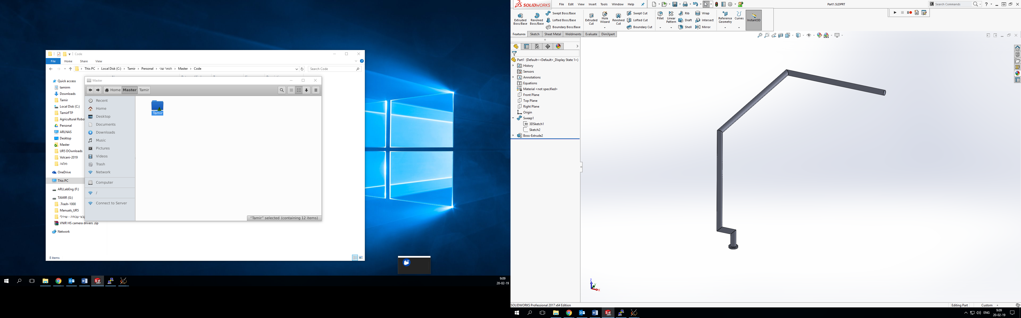

z

Joints- changeable types & axis

Links- changeable lengths

Joint0 – always along Z axe

Link1- Always in Z direction

Base

x

y